 | Министерство науки и высшего образования Российской Федерации  Федеральное государственное автономное образовательное учреждение  высшего образования «Московский государственный технический университет имени Н.Э. Баумана  (национальный исследовательский университет)»  (МГТУ им. Н.Э. Баумана)

ФАКУЛЬТЕТ ИНФОРМАТИКА И СИСТЕМЫ УПРАВЛЕНИЯ

КАФЕДРА СИСТЕМЫ ОБРАБОТКИ ИНФОРМАЦИИ И УПРАВЛЕНИЯ

ОТЧЕТ

ПО ДОМАШНЕМУ ЗАДАНИЮ

По дисциплине «Методы машинного обучения»

на тему «Классификация диагностических образцов рака молочной железы методами машинного обучения»

Студент __ИУ5-21М__ _________________ __А. М. Мамоу____
(Группа) (Подпись, дата) (И.О.Фамилия)

Преподаватель _________________ __Ю. Е. Гапанюк__
(Подпись, дата) (И.О.Фамилия)

Москва – 2026
ОГЛАВЛЕНИЕ
1. Постановка выбранной задачи машинного обучения 3
2. Теоретическая часть отчета 5
2.1. Анализ источников и репозиториев 5
2.2. Набор данных и математическая постановка задачи 6
2.3. Общие подходы к решению задачи 7
2.4. Метрики качества решения задачи 8
2.5 Предложения по улучшению качества решения 8
3. Практическая часть отчета 10
3.1. Программная реализация и воспроизводимость 10
3.2. Эксперименты с базовыми моделями 12
3.3. Улучшение результата 15
3.4 Выводы о воспроизводимости эксперимента 16
4. Выводы 17
5. Список использованных источников 18
ПРИЛОЖЕНИЕ А 20

1. Постановка выбранной задачи машинного обучения
В качестве темы домашнего задания выбрана задача бинарной классификации диагностических образцов набора Breast Cancer Wisconsin (Diagnostic), далее WDBC. Требуется по числовым признакам, извлеченным из изображений тонкоигольной аспирационной биопсии, определить один из двух классов: злокачественная опухоль или доброкачественная опухоль. В терминах машинного обучения это задача обучения с учителем, где каждому объекту обучающей выборки соответствует известная метка класса.
Выбранная задача удобна для выполнения домашнего задания по методам машинного обучения, поскольку она имеет открытый набор данных, воспроизводимый программный интерфейс в scikit-learn, устоявшиеся публикации по исходной медицинской постановке и позволяет сравнить линейные модели, ядерные методы, ансамбли решающих деревьев и простую нейронную сеть.
Таблица 1 – Характеристика выбранной задачи
Параметр | Значение
Тип задачи | Бинарная классификация
Входные данные | 30 вещественных признаков клеточных ядер
Целевые классы | Злокачественная / доброкачественная опухоль
Положительный класс в отчете | Злокачественная опухоль
Ключевая метрика | Recall для злокачественного класса и ROC-AUC
Практическая цель | Снизить число пропущенных злокачественных случаев (FN) без существенного падения Precision
Основной риск задачи связан с ложным отрицательным решением: модель может отнести злокачественный образец к доброкачественным. Поэтому при оценке качества наряду с точностью рассматривается полнота для злокачественного класса. Для прикладного медицинского сценария высокая полнота важнее небольшого увеличения числа ложных тревог, так как положительный результат модели может быть проверен врачом дополнительными методами диагностики.
Таблица 2 – Статьи и репозитории, использованные при выборе задачи
Тип | Источник | Назначение
Статья | Street W. N., Wolberg W. H., Mangasarian O. L., 1993 | Описание извлечения ядерных признаков и исходной диагностической постановки WDBC
Статья | Cortes C., Vapnik V., 1995 | Теоретическая основа метода опорных векторов
Статья | Breiman L., 2001 | Теоретическая основа случайного леса как ансамбля деревьев
Статья/ПО | Pedregosa F. et al., 2011 | Описание библиотеки scikit-learn, используемой для реализации эксперимента
Репозиторий | github.com/scikit-learn/scikit-learn | Открытый исходный код использованных реализаций моделей и метрик
Документация/данные | UCI Machine Learning Repository; sklearn.datasets.load_breast_cancer | Открытое описание набора данных и программный способ загрузки
Ограничение воспроизведения состоит в том, что оригинальная работа по диагностике опухолей 1993 года не содержит современного репозитория с Python-кодом. Поэтому практический этап построен как воспроизводимая реализация на открытом наборе WDBC с использованием открытого исходного кода scikit-learn и полного листинга эксперимента, приведенного в приложении А.

2. Теоретическая часть отчета

2.1. Анализ источников и репозиториев
В работе Street, Wolberg и Mangasarian предложен подход к диагностике опухолей по признакам клеточных ядер. Изображение образца, полученного методом тонкоигольной аспирации, обрабатывается так, чтобы описать форму, размер и текстурные характеристики ядер. Далее по таким признакам строится классификатор. Для домашнего задания эта работа важна как источник постановки задачи и происхождения признакового пространства WDBC [3].
Статья Cortes и Vapnik формализует метод опорных векторов. SVM строит разделяющую гиперплоскость с максимальным зазором между классами, а использование ядра позволяет выполнять нелинейное разделение без явного отображения объектов в пространство большей размерности [4]. Для медицинских табличных данных SVM удобен тем, что хорошо работает на наборах малого и среднего размера после масштабирования признаков.
Работа Breiman описывает случайный лес как ансамбль решающих деревьев, обученных на бутстрап-выборках и случайных подмножествах признаков. Такой ансамбль снижает дисперсию одиночного дерева и часто оказывается устойчивым к выбросам и нелинейным зависимостям [5]. Для WDBC случайный лес также полезен интерпретируемостью: можно оценить относительную важность признаков.
Статья Friedman по градиентному бустингу описывает последовательное построение ансамбля слабых моделей, где каждая новая модель корректирует ошибки предыдущих [6]. В отличие от случайного леса, бустинг строится аддитивно и может давать высокое качество при аккуратной настройке глубины деревьев и скорости обучения.
Репозиторий scikit-learn использован как источник открытого кода для моделей LogisticRegression, SVC, RandomForestClassifier, GradientBoostingClassifier, MLPClassifier, а также для метрик и процедур кросс-валидации. Достоинство такого выбора состоит в воспроизводимости: один и тот же сценарий может быть запущен без ручной подготовки данных, поскольку WDBC доступен через функцию load_breast_cancer [2], [8].

2.2. Набор данных и математическая постановка задачи
Набор данных WDBC содержит 569 объектов, из них 212 относятся к злокачественным и 357 к доброкачественным образцам. Каждый объект описан 30 числовыми признаками. Признаки вычислены по изображениям клеточных ядер и включают статистики радиуса, текстуры, периметра, площади, гладкости, компактности, вогнутости, симметрии и фрактальной размерности [1], [2].
Пусть X = {x_i}_{i=1}^{n} – множество объектов, x_i ∈ R^{30}; y_i ∈ {0,1} – метка класса, где 1 соответствует злокачественному образцу, а 0 – доброкачественному. Требуется построить классификатор f(x), который по признаковому описанию объекта оценивает вероятность p(y = 1 | x) и выдает итоговое решение по заданному порогу τ:
f(x) = 1, если p(y = 1 | x) ≥ τ; иначе f(x) = 0. (1)
В стандартной бинарной классификации часто используется порог τ = 0,5. Однако в рассматриваемой задаче цена ошибки FN выше цены ошибки FP, поэтому на практическом этапе дополнительно анализируется снижение порога для злокачественного класса.
Таблица 3 – Состав набора WDBC
Характеристика | Значение
Количество объектов | 569
Количество признаков | 30
Тип признаков | вещественные положительные значения
Класс 1 в отчете | злокачественная опухоль, 212 объектов
Класс 0 в отчете | доброкачественная опухоль, 357 объектов
Источник | UCI Machine Learning Repository, scikit-learn

2.3. Общие подходы к решению задачи
Для решения задачи рассмотрены пять моделей: логистическая регрессия, SVM с радиально-базисным ядром, случайный лес, градиентный бустинг и многослойный персептрон. Такой набор охватывает линейный вероятностный подход, ядерный нелинейный метод, два ансамблевых подхода и нейросетевую модель.
Логистическая регрессия строит линейную комбинацию признаков и переводит ее в вероятность через сигмоидальную функцию:
p(y = 1 | x) = 1 / (1 + exp(-(w^T x + b))). (2)
Параметры w и b выбираются так, чтобы минимизировать логистическую функцию потерь с регуляризацией. Модель интерпретируема, быстро обучается и подходит как базовый ориентир качества.
Метод опорных векторов для линейно неразделимого случая решает задачу максимизации зазора с допустимыми штрафами за ошибки. В RBF-варианте используется ядро K(x_i, x_j) = exp(-γ ||x_i - x_j||^2), что позволяет строить нелинейную границу без явного расширения признакового пространства.
Случайный лес формирует итоговое решение голосованием M деревьев:
F(x) = mode{h_1(x), h_2(x), ..., h_M(x)}. (3)
Каждое дерево обучается на своей бутстрап-выборке, а при разбиении узлов рассматривается случайное подмножество признаков. Это уменьшает корреляцию деревьев и повышает устойчивость ансамбля.
Градиентный бустинг строит аддитивную модель F_M(x) = Σ_{m=1}^{M} α_m h_m(x). На каждом шаге новая слабая модель обучается на направлении антиградиента функции потерь, поэтому качество сильно зависит от скорости обучения, глубины деревьев и числа итераций.
Многослойный персептрон в эксперименте имеет топологию 30-64-32-1. В скрытых слоях используется функция ReLU, а выход интерпретируется как вероятность злокачественного класса. Такая модель способна приближать нелинейные зависимости, но для небольшого табличного набора может уступать более простым алгоритмам из-за риска переобучения.
Рисунок 1 – Топология MLP-классификатора, использованного в эксперименте

2.4. Метрики качества решения задачи
Качество моделей оценивается на тестовой выборке и дополнительно проверяется 5-кратной стратифицированной кросс-валидацией. Использованы следующие метрики: accuracy, precision, recall, F1-мера и ROC-AUC. Для медицинской классификации особенно важна recall для злокачественного класса, так как она показывает долю правильно обнаруженных злокачественных образцов.
Обозначим TP – число злокачественных образцов, правильно классифицированных как злокачественные; TN – число доброкачественных образцов, правильно классифицированных как доброкачественные; FP – число доброкачественных образцов, ошибочно признанных злокачественными; FN – число злокачественных образцов, ошибочно признанных доброкачественными.
Accuracy = (TP + TN) / (TP + TN + FP + FN). (4)
Precision = TP / (TP + FP). (5)
Recall = TP / (TP + FN). (6)
F1 = 2 · Precision · Recall / (Precision + Recall). (7)
ROC-AUC оценивает способность модели ранжировать объекты двух классов по вероятности принадлежности к положительному классу. Чем ближе ROC-AUC к 1, тем лучше разделимость классов при различных порогах решения.

2.5 Предложения по улучшению качества решения
Для повышения качества решения задачи рассмотрены следующие направления: масштабирование признаков перед обучением линейных моделей, SVM и MLP; подбор гиперпараметров; стратифицированное разбиение выборки; анализ важности признаков; настройка порога решения с учетом различной цены ошибок; проверка устойчивости результатов кросс-валидацией.
Наиболее прикладное улучшение в данном отчете – изменение порога решения для логистической регрессии. Снижение порога увеличивает чувствительность к злокачественному классу и уменьшает число FN. Такой прием оправдан, когда модель применяется как вспомогательный инструмент предварительного отбора, а окончательное решение остается за специалистом.

3. Практическая часть отчета

3.1. Программная реализация и воспроизводимость
Практическая часть выполнена на языке Python с использованием библиотек scikit-learn, NumPy, pandas и matplotlib. Сценарий эксперимента полностью детерминирован: для разбиения данных, моделей и кросс-валидации задан random_state = 42. Исходный код приведен в приложении А.
Данные загружались функцией load_breast_cancer. Далее метки были преобразованы так, чтобы положительный класс соответствовал злокачественной опухоли. Использовано стратифицированное разбиение 80/20: 455 объектов в обучающей части и 114 объектов в тестовой части. Для логистической регрессии, SVM и MLP применялся StandardScaler, поскольку эти модели чувствительны к масштабу признаков.
Таблица 4 – Конфигурация эксперимента
Параметр | Значение
Язык программирования | Python 3.13
Библиотека машинного обучения | scikit-learn 1.8.0
Разбиение данных | 80 % обучение, 20 % тест, stratify=y
Кросс-валидация | StratifiedKFold, 5 фолдов, shuffle=True
Случайное зерно | 42
Основные модели | LogisticRegression, SVC, RandomForestClassifier, GradientBoostingClassifier, MLPClassifier

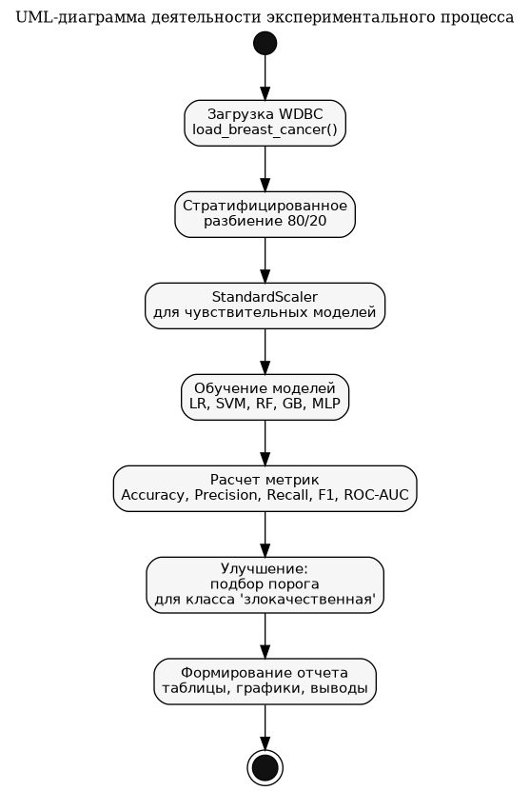
Рисунок 2 – UML-диаграмма деятельности экспериментального процесса

3.2. Эксперименты с базовыми моделями
На первом этапе были обучены пять моделей с фиксированными гиперпараметрами. Результаты на тестовой выборке представлены в таблице 5. Положительный класс – злокачественная опухоль. Поэтому FN означает наиболее нежелательную ошибку: злокачественный образец был отнесен к доброкачественным.
Таблица 5 – Матрицы ошибок базовых моделей
Модель | TP | TN | FP | FN
LR | 39 | 71 | 1 | 3
SVM RBF | 39 | 72 | 0 | 3
RF | 38 | 72 | 0 | 4
GB | 38 | 72 | 0 | 4
MLP | 38 | 72 | 0 | 4

Таблица 6 – Метрики качества базовых моделей
Модель | Acc. | Prec. | Rec. | F1 | AUC
LR | 0.965 | 0.975 | 0.929 | 0.951 | 0.996
SVM RBF | 0.974 | 1.000 | 0.929 | 0.963 | 0.993
RF | 0.965 | 1.000 | 0.905 | 0.950 | 0.997
GB | 0.965 | 1.000 | 0.905 | 0.950 | 0.994
MLP | 0.965 | 1.000 | 0.905 | 0.950 | 0.992
Обозначения в таблицах: LR – логистическая регрессия; RF – случайный лес; GB – градиентный бустинг; MLP – многослойный персептрон.
Лучшее значение accuracy на тестовой выборке показал SVM с RBF-ядром: 0,974. Однако его полнота для злокачественного класса равна 0,929, то есть 3 из 42 злокачественных объектов тестовой выборки были пропущены. Логистическая регрессия показала близкое качество и дает вероятностный выход, удобный для последующей настройки порога.
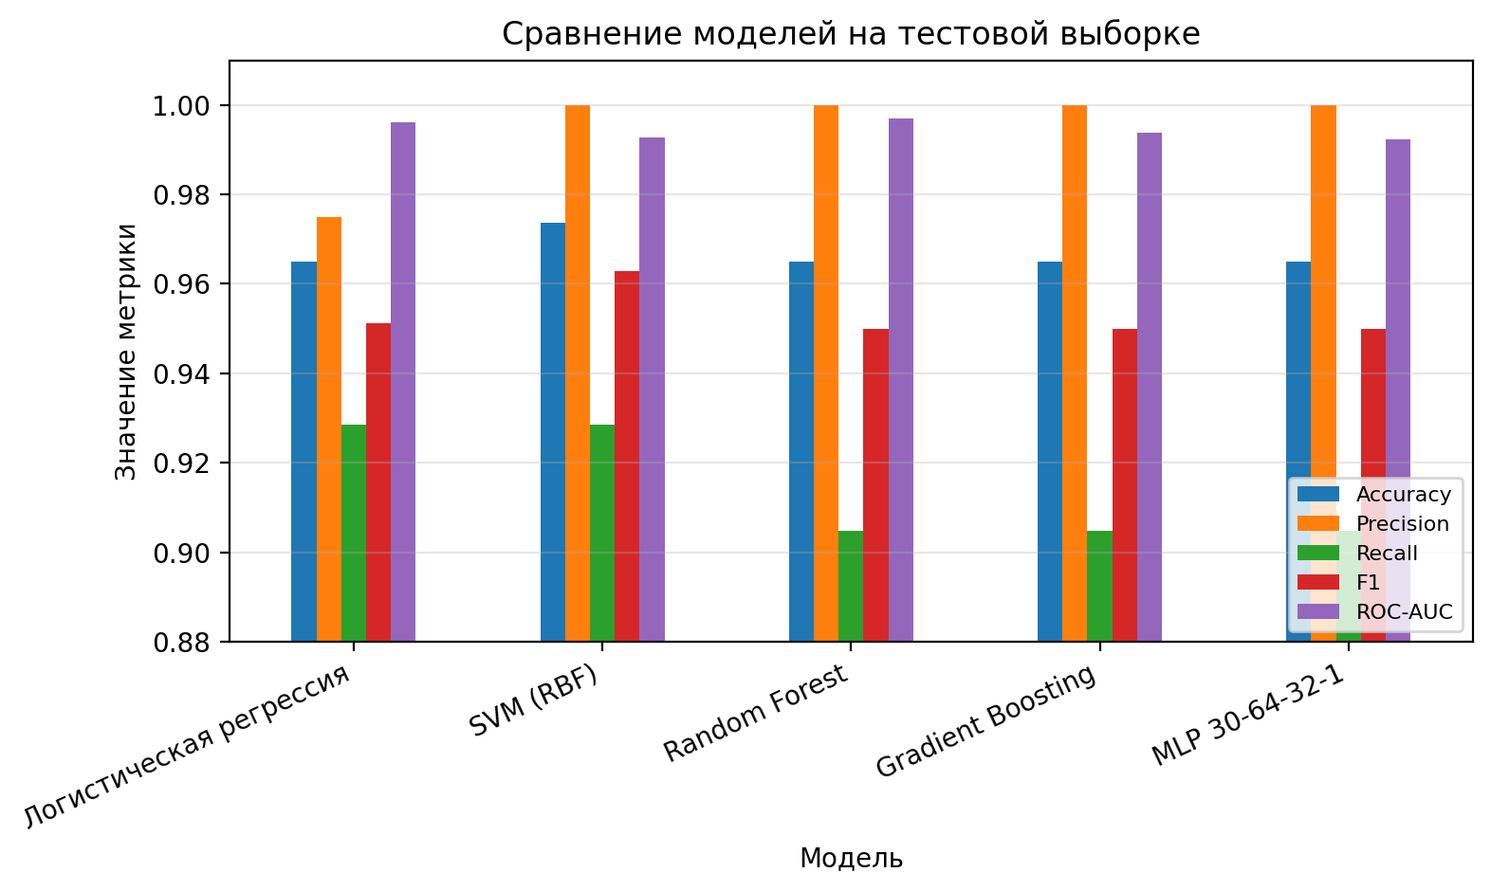
Рисунок 3 – Сравнение метрик базовых моделей на тестовой выборке
Дополнительно была выполнена 5-кратная стратифицированная кросс-валидация на всем наборе данных. Средние значения и стандартные отклонения приведены в таблице 7. Результаты показывают, что SVM и логистическая регрессия устойчиво дают высокое качество, а ансамбли деревьев немного уступают по F1, хотя сохраняют высокую ROC-AUC.
Таблица 7 – Результаты 5-кратной кросс-валидации
Модель | Acc. | Prec. | Rec. | F1 | AUC
LR | 0.974 ± 0.017 | 0.986 ± 0.018 | 0.944 ± 0.052 | 0.963 ± 0.024 | 0.995 ± 0.005
SVM RBF | 0.979 ± 0.012 | 0.982 ± 0.017 | 0.962 ± 0.036 | 0.971 ± 0.017 | 0.994 ± 0.005
RF | 0.961 ± 0.009 | 0.956 ± 0.037 | 0.943 ± 0.048 | 0.948 ± 0.013 | 0.990 ± 0.007
GB | 0.947 ± 0.018 | 0.947 ± 0.026 | 0.911 ± 0.050 | 0.927 ± 0.026 | 0.991 ± 0.005
MLP | 0.970 ± 0.009 | 0.974 ± 0.032 | 0.948 ± 0.048 | 0.959 ± 0.013 | 0.995 ± 0.006

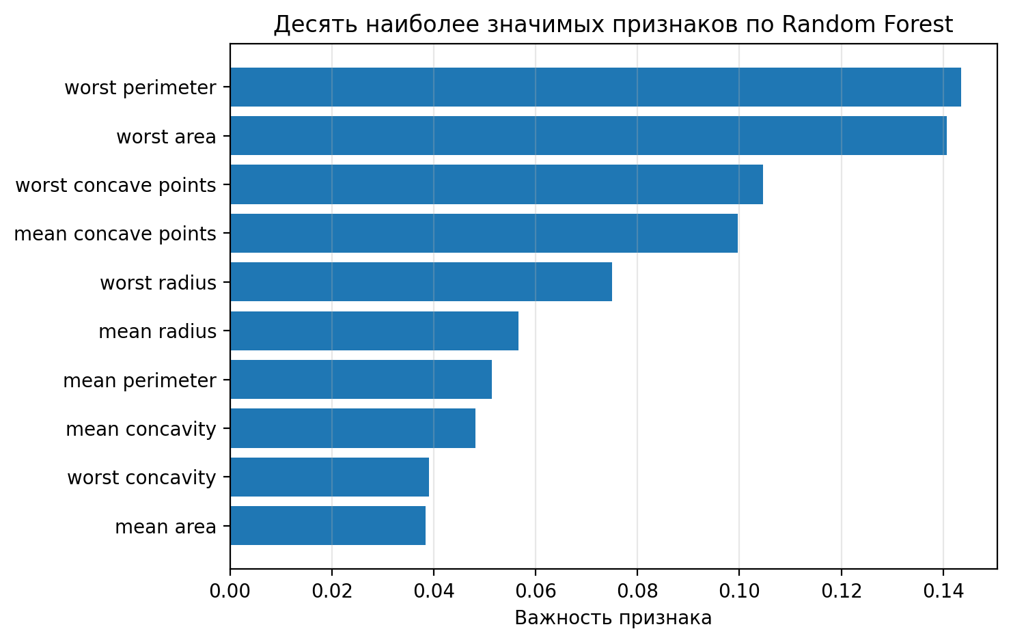
Рисунок 4 – Важность признаков по модели Random Forest
Наиболее значимыми для случайного леса оказались признаки, связанные с размером и формой клеточных ядер. Это согласуется с предметной постановкой: морфологические признаки являются важными индикаторами отличия злокачественных и доброкачественных образцов.

3.3. Улучшение результата
Так как для задачи медицинской диагностики критично уменьшить FN, было выполнено улучшение модели путем изменения порога решения у логистической регрессии. Снижение порога означает, что объект будет классифицирован как злокачественный при меньшей оцененной вероятности. Это повышает recall, но может увеличить FP. Результаты подбора порога приведены в таблицах 8 и 9.
Таблица 8 – Матрицы ошибок при изменении порога
Порог | TP | TN | FP | FN
0.50 | 39 | 71 | 1 | 3
0.45 | 40 | 71 | 1 | 2
0.40 | 40 | 71 | 1 | 2
0.35 | 40 | 71 | 1 | 2
0.30 | 41 | 71 | 1 | 1
0.25 | 41 | 71 | 1 | 1

Таблица 9 – Метрики при изменении порога
Порог | Acc. | Prec. | Rec. | F1
0.50 | 0.965 | 0.975 | 0.929 | 0.951
0.45 | 0.974 | 0.976 | 0.952 | 0.964
0.40 | 0.974 | 0.976 | 0.952 | 0.964
0.35 | 0.974 | 0.976 | 0.952 | 0.964
0.30 | 0.982 | 0.976 | 0.976 | 0.976
0.25 | 0.982 | 0.976 | 0.976 | 0.976

При пороге 0,30 число FN снизилось с 3 до 1, accuracy выросла с 0,965 до 0,982, recall увеличилась с 0,929 до 0,976, а F1 – с 0,951 до 0,976. При этом число FP осталось равным 1. Поэтому выбранная доработка улучшила качество именно по целевому для задачи критерию.
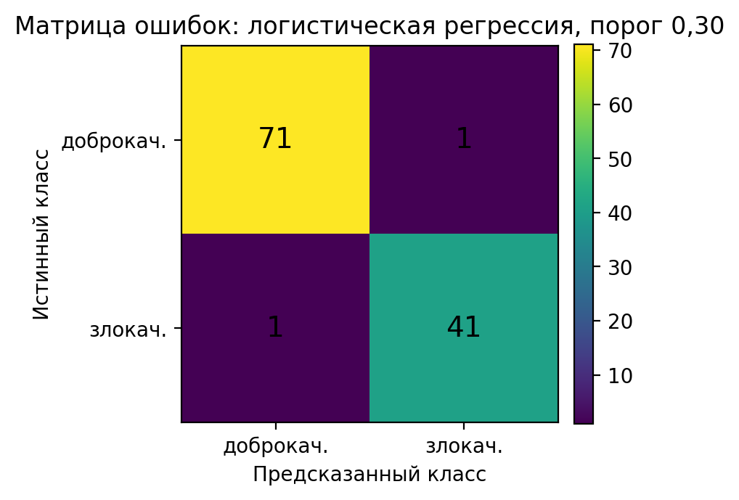
Рисунок 5 – Матрица ошибок улучшенной модели
Полученный результат не следует интерпретировать как готовую медицинскую диагностическую систему. Модель обучалась на небольшом открытом учебном наборе и не проходила внешнюю клиническую валидацию. Тем не менее эксперимент показывает, как учет цены ошибок влияет на выбор порога и итоговые метрики.

3.4 Выводы о воспроизводимости эксперимента
Эксперимент воспроизводим при наличии Python, scikit-learn и стандартных зависимостей. Дополнительная загрузка CSV-файла не требуется, так как данные входят в состав scikit-learn. Для проверки воспроизводимости достаточно запустить листинг из приложения А. При сохранении random_state = 42 результаты тестового разбиения совпадают с таблицами настоящего отчета.
Сравнение с исходными публикациями имеет ограничение: статья 1993 года описывает извлечение признаков и диагностическую систему, но не предоставляет современный репозиторий с кодом обучения моделей. Поэтому в практической части воспроизводится не точная авторская программа, а открытая и проверяемая ML-процедура на том же наборе признаков. Это ограничение явно фиксируется в отчете и не скрывается.

4. Выводы
В ходе выполнения домашнего задания была выбрана и формализована задача бинарной классификации образцов Breast Cancer Wisconsin (Diagnostic). Были изучены источники по происхождению набора данных, методу опорных векторов, случайному лесу, градиентному бустингу и библиотеке scikit-learn.
Теоретическая часть показала, что для небольшой табличной медицинской выборки разумно сравнивать модели разных классов: линейные вероятностные модели, ядерные методы, ансамбли решающих деревьев и простые нейронные сети. Для таких данных важны предварительное масштабирование признаков, стратифицированная оценка и выбор метрик с учетом предметной цены ошибок.
Практическая часть показала, что базовые модели достигают высокого качества: на тестовой выборке accuracy находится в диапазоне от 0,965 до 0,974 для большинства моделей, а ROC-AUC превышает 0,99. Лучшее значение accuracy среди базовых моделей показал SVM с RBF-ядром, но логистическая регрессия оказалась наиболее удобной для улучшения за счет настройки порога решения.
Предложенное улучшение – снижение порога логистической регрессии до 0,30 – уменьшило число ложных отрицательных ответов по злокачественному классу с 3 до 1 и повысило recall до 0,976. Это соответствует прикладной логике медицинской предварительной диагностики, где пропуск опасного класса является более критичной ошибкой, чем дополнительная проверка подозрительного образца.
Таким образом, поставленная задача решена: выполнен теоретический анализ, проведены воспроизводимые эксперименты, вычислены метрики качества, построены диаграммы и предложено улучшение результата. Основное направление дальнейшего развития – внешняя валидация на независимых клинических данных, более тщательный подбор гиперпараметров и калибровка вероятностей модели.

5. Список использованных источников
[1] Breast Cancer Wisconsin (Diagnostic) Dataset // UCI Machine Learning Repository. URL: https://archive.ics.uci.edu/dataset/17/breast+cancer+wisconsin+diagnostic (дата обращения: 16.05.2026).
[2] load_breast_cancer // scikit-learn documentation. URL: https://scikit-learn.org/stable/modules/generated/sklearn.datasets.load_breast_cancer.html (дата обращения: 16.05.2026).
[3] Street W. N., Wolberg W. H., Mangasarian O. L. Nuclear feature extraction for breast tumor diagnosis // Proc. SPIE 1905, Biomedical Image Processing and Biomedical Visualization. 1993. DOI: 10.1117/12.148698.
[4] Cortes C., Vapnik V. Support-vector networks // Machine Learning. 1995. Vol. 20. P. 273–297. DOI: 10.1007/BF00994018.
[5] Breiman L. Random Forests // Machine Learning. 2001. Vol. 45. P. 5–32. DOI: 10.1023/A:1010933404324.
[6] Friedman J. H. Greedy Function Approximation: A Gradient Boosting Machine // The Annals of Statistics. 2001. Vol. 29, No. 5. P. 1189–1232. DOI: 10.1214/aos/1013203451.
[7] Pedregosa F. et al. Scikit-learn: Machine Learning in Python // Journal of Machine Learning Research. 2011. Vol. 12. P. 2825–2830. URL: https://jmlr.org/papers/v12/pedregosa11a.html (дата обращения: 16.05.2026).
[8] scikit-learn: machine learning in Python // GitHub repository. URL: https://github.com/scikit-learn/scikit-learn (дата обращения: 16.05.2026).
[9] SVC // scikit-learn documentation. URL: https://scikit-learn.org/stable/modules/generated/sklearn.svm.SVC.html (дата обращения: 16.05.2026).
[10] Classifier comparison // scikit-learn examples. URL: https://scikit-learn.org/stable/auto_examples/classification/plot_classifier_comparison.html (дата обращения: 16.05.2026).
[11] ГОСТ 7.32–2017. Система стандартов по информации, библиотечному и издательскому делу. Отчет о научно-исследовательской работе. Структура и правила оформления.
[12] ГОСТ Р 7.0.5–2008. Система стандартов по информации, библиотечному и издательскому делу. Библиографическая ссылка. Общие требования и правила составления.

ПРИЛОЖЕНИЕ А
Исходный код программы
Ниже приведен полный листинг сценария, использованного для воспроизведения практической части. Код загружает данные WDBC, обучает модели, рассчитывает метрики и проверяет влияние порога решения.
from sklearn.datasets import load_breast_cancer
from sklearn.model_selection import train_test_split, StratifiedKFold, cross_validate
from sklearn.preprocessing import StandardScaler
from sklearn.pipeline import Pipeline
from sklearn.linear_model import LogisticRegression
from sklearn.svm import SVC
from sklearn.ensemble import RandomForestClassifier, GradientBoostingClassifier
from sklearn.neural_network import MLPClassifier
from sklearn.metrics import accuracy_score, precision_score, recall_score, f1_score,
roc_auc_score, confusion_matrix
import pandas as pd
import numpy as np

RANDOM_STATE = 42

# В sklearn: 0 - malignant, 1 - benign. В отчете положительный класс - malignant.
X, y_original = load_breast_cancer(return_X_y=True)
y = (y_original == 0).astype(int)

X_train, X_test, y_train, y_test = train_test_split(
X, y, test_size=0.2, stratify=y, random_state=RANDOM_STATE
)

models = {
"LogisticRegression": Pipeline([
("scaler", StandardScaler()),
("clf", LogisticRegression(max_iter=2000, random_state=RANDOM_STATE))
]),
"SVM_RBF": Pipeline([
("scaler", StandardScaler()),
("clf", SVC(kernel="rbf", C=10, gamma="scale", probability=True,
random_state=RANDOM_STATE))
]),
"RandomForest": RandomForestClassifier(
n_estimators=300, class_weight="balanced", random_state=RANDOM_STATE
),
"GradientBoosting": GradientBoostingClassifier(
n_estimators=150, learning_rate=0.05, max_depth=2,
random_state=RANDOM_STATE
),
"MLP": Pipeline([
("scaler", StandardScaler()),
("clf", MLPClassifier(hidden_layer_sizes=(64, 32), activation="relu",
alpha=0.001, max_iter=5000,
random_state=RANDOM_STATE))
])
}

rows = []
for name, model in models.items():
model.fit(X_train, y_train)
y_pred = model.predict(X_test)
y_score = model.predict_proba(X_test)[:, 1]
tn, fp, fn, tp = confusion_matrix(y_test, y_pred).ravel()
rows.append({
"model": name,
"TP": tp, "TN": tn, "FP": fp, "FN": fn,
"accuracy": accuracy_score(y_test, y_pred),
"precision": precision_score(y_test, y_pred),
"recall": recall_score(y_test, y_pred),
"f1": f1_score(y_test, y_pred),
"roc_auc": roc_auc_score(y_test, y_score)
})

print(pd.DataFrame(rows).round(4))

# Улучшение: снижение порога решения для злокачественного класса.
best_model = models["LogisticRegression"]
y_score = best_model.predict_proba(X_test)[:, 1]
for threshold in [0.50, 0.45, 0.40, 0.35, 0.30, 0.25]:
y_pred = (y_score >= threshold).astype(int)
tn, fp, fn, tp = confusion_matrix(y_test, y_pred).ravel()
print(threshold, "TP/TN/FP/FN =", tp, tn, fp, fn,
"Recall =", recall_score(y_test, y_pred),
"F1 =", f1_score(y_test, y_pred))

# Контроль устойчивости: 5-кратная стратифицированная кросс-валидация.
cv = StratifiedKFold(n_splits=5, shuffle=True, random_state=RANDOM_STATE)
for name, model in models.items():
scores = cross_validate(model, X, y, cv=cv,
scoring=["accuracy", "precision", "recall", "f1", "roc_auc"])
print(name, np.mean(scores["test_f1"]), np.std(scores["test_f1"]))

